《操作系统》课程实验报告
实验名称 | 页面置换算法的模拟 |  |  |  |  | 实验序号 | 5
姓 名 | 曾颖俊 | 系院专业 | 信管 | 班 级 | 10 | 学 号 | 10207180582
实验日期 | 2011年11月 |  | 指导教师 | 丘文峰 |  | 成 绩
一、实验目的和要求
1．通过编程实现，加深对页面置换算法的理解
二、实验预习内容
1．阅读《计算机操作系统教程》第五章
2．阅读《现代操作系统》第三章
三、实验设备
1. 硬件配置： CPU Celeron® CPU 2.66GHZ
内存 1GB
硬盘： 80GB
2. 软件配置： 操作系统 WINDOW 7
3. 开发平台： irtualBox Red Hat Linux Server ISO安装软件包
四、实验内容及步骤
1．运行virtualBox进入linux系统界面。
2．运行终端，使用linux下的命令语句进行页面置换算法调试。
3．在终端上编写代码并进行调试。
五、实验结果、分析与心得
1． 结果
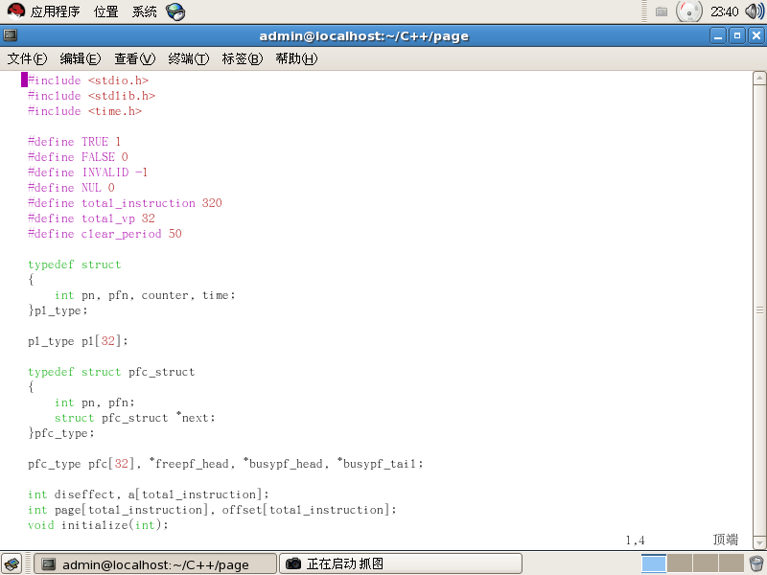
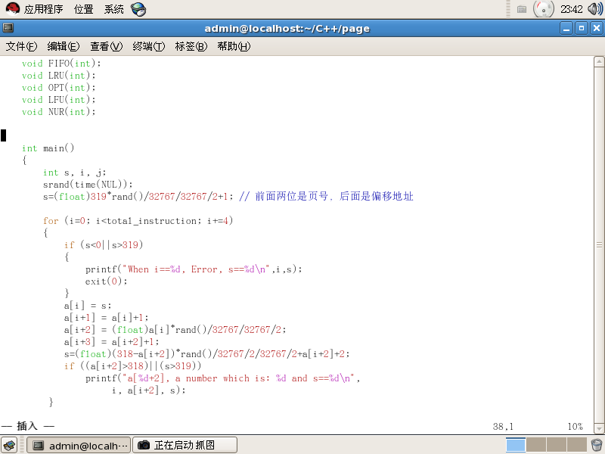
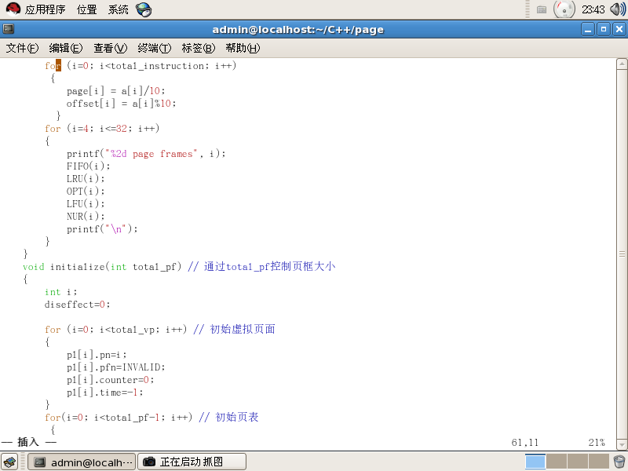
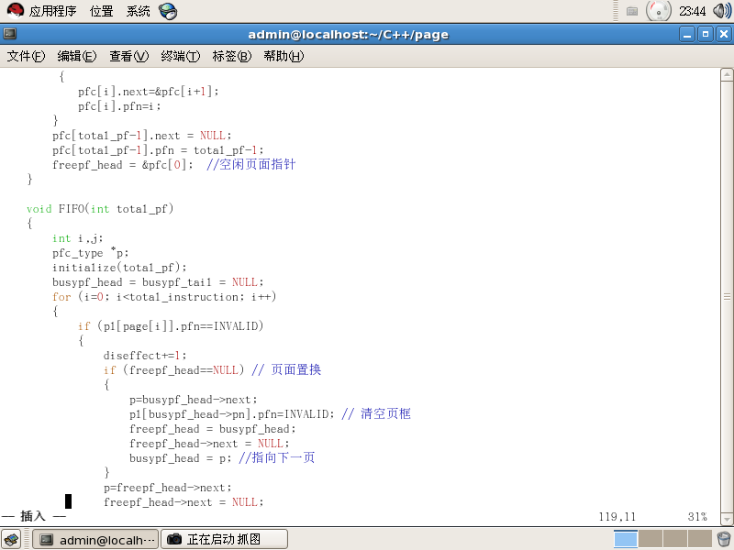
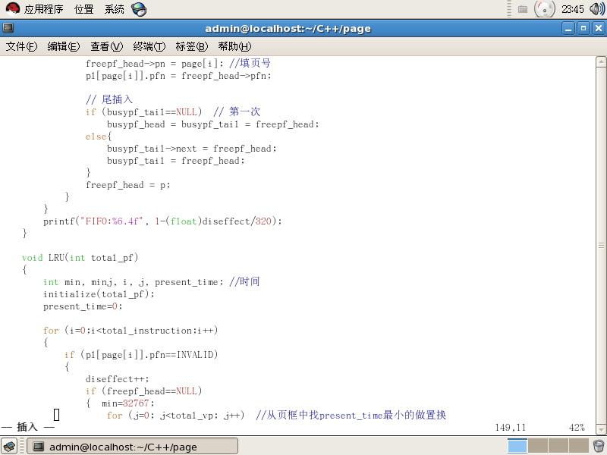
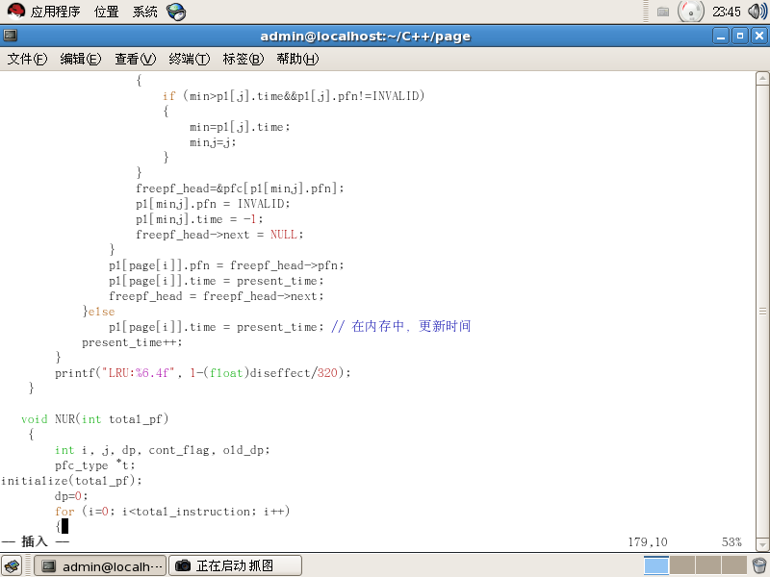
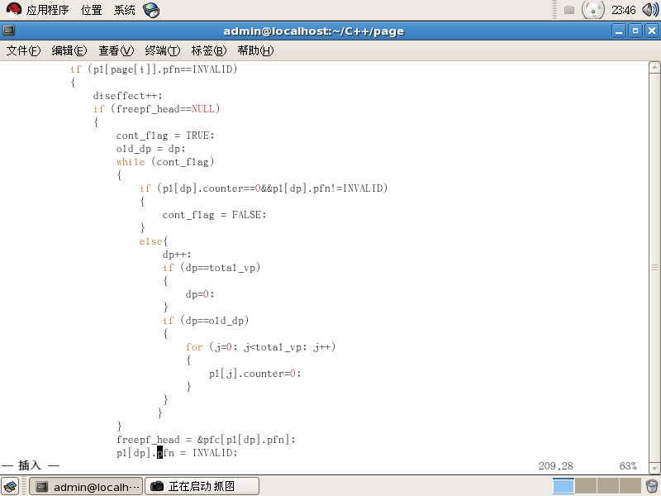
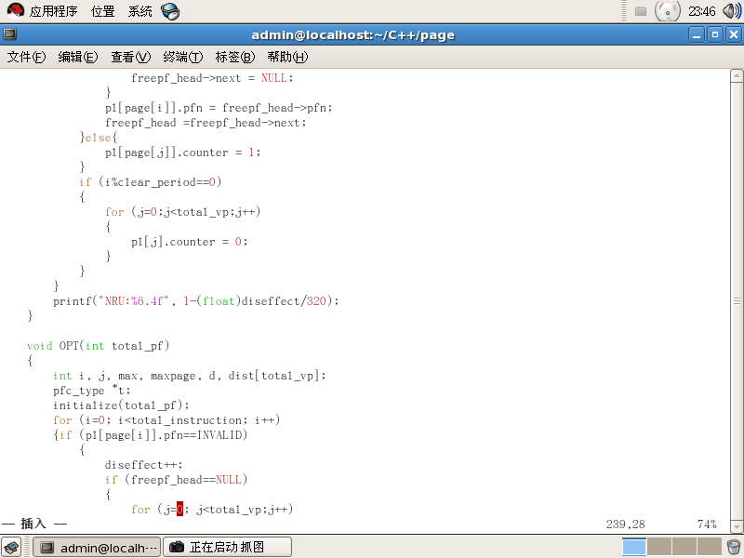
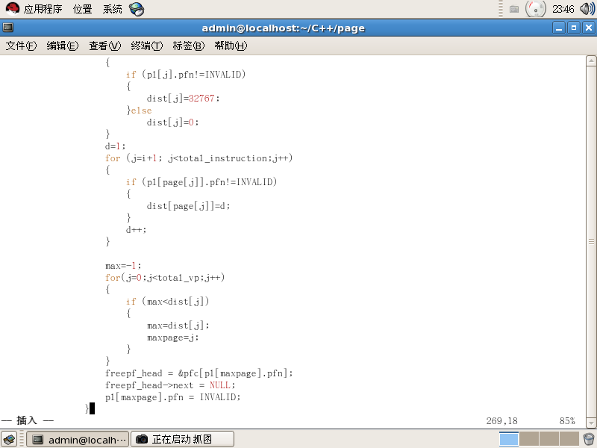
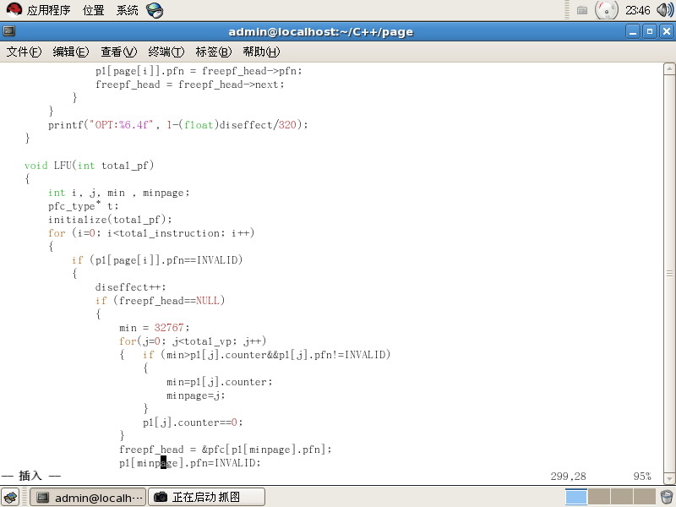
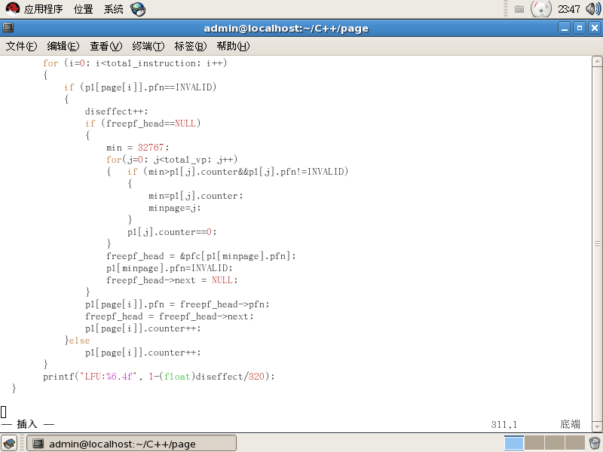

结果（多次运行）
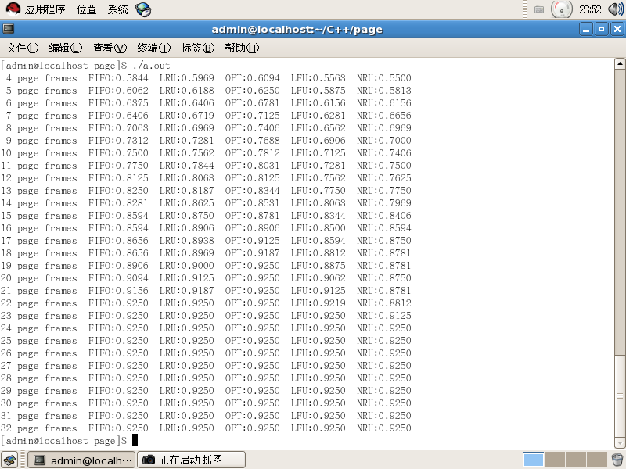
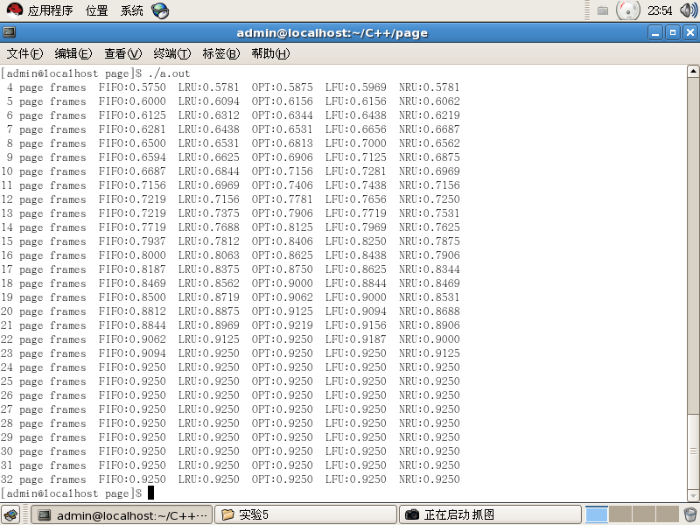
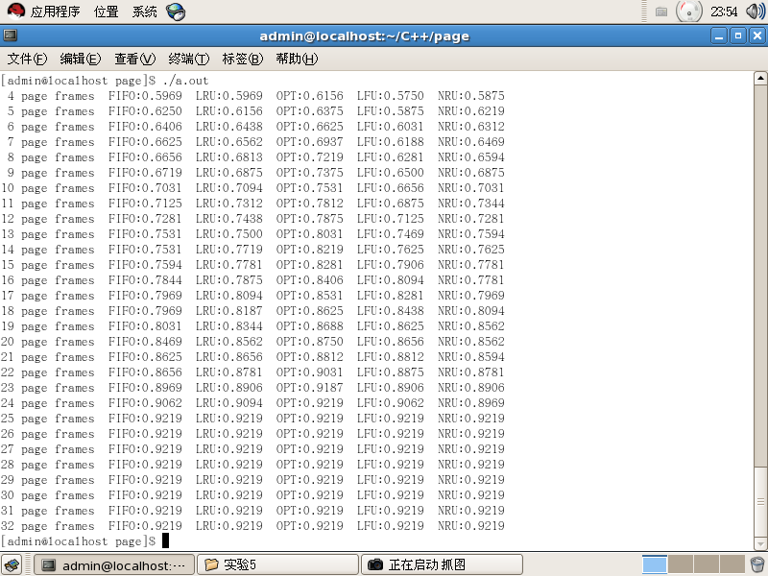

2．分析
函数功能
函数定义void initialize()：初始化函数，给每个相关的页面赋值
void FIFO(): 计算使用FIFO算法时的命中率
void LRU(): 计算使用LRU时的命中率
void OPT(): 计算使用OPT算法时的命中率
void LFU(): 计算使用LFU算法时的命中率
oid NUR(): 计算使用NUR算法时的命中率
结果分析：
（1）根据实验结果可知：五种置换算法的命中率由高到底排列应OPT>LRU>FIFO>LFU>NRU;
（2）而且由于随即数产生具有一定的波动性，该命中率的计算也有一定的波动性，因此每次运行产生的结果都不一样。
（3）随着page越来越大，就越来越容易命中，各种算法的命中率越来越高，甚至趋于一个恒定值。
（4）随着page越来越大，就越来越容易命中，因此各置换算法的命中率差距变小了，甚至出现一致相同的情况。

3．心得
（1）做好一个实验不单单只是把现成的代码敲进去而且能成功运行，更重要的是要学会分析产生这样结果的原因。
（2）做完每个实验要记得做一个总结，总结遇到的错误和学到的知识。
（3）可以尝试把自己做好的作业放到github上与别人共享。
PS：https://github.com/0582zyj/10207180582-zengyingjun.git

教师评语：

成绩:

教师签字：

实验报告编写说明：

- 实验名称和实验编号：填写以所用实验指导书内容为准；
- 系院专业：填写学生所在的系院和专业中文名称，可以简述（如计算机科学与技术）；
- 班级：填写学生所在的自然班号（7位）；
- 实验目的和要求、实验项目摘要：填写以所用实验指导书内容为准；
- 实验预习内容：填写学生实验前所做的准备情况（包括资料查阅和上机预学）；
- 实验结果与分析：填写实验结果完成情况和实验中所遇问题及解决方法（或体会）；
- 成绩：由指导教师填写，采用中文五级制。

注：* 实验报告填写时，注意输入信息的字体格式（宋体、五号），如果用复制应采用选择性粘贴的 “无格式文本”方法完成；
* 实验结果文件另外送交存档（文件目录存储结构由指导教师指定）。

